**Министерство цифрового развития, связи и массовых коммуникаций**

**Российской Федерации**

**Ордена Трудового Красного Знамени федеральное государственное бюджетное**

**Образовательное учреждение высшего образования**

**«Московский технический университет связи и информатики»**

**Курсовая работа**

**по дисциплине “Технологии и методы программирования”**

**Тема: “Создание приложения на Django”**

Выполнила: студентка гр. БИБ2102

Городилова Д.В.

Москва 2022 г.

**Оглавление**

1. Скриншоты работающего приложения 3

Рисунок 1. Авторизация администратора 3

Рисунок 2. Сайт администратора 4

Рисунок 3. Возможность внесения изменений в список товаров 4

Рисунок 4. Возможность внесения изменений в список пользователей 5

Рисунок 5. Сайт покупателя 5

Рисунок 6. Добавление товара в корзину 5

Рисунок 7. Корзина 6

Рисунок 8. Форма заполнения данных для заказа 6

Рисунок 9. Информация о номере заказа 6

# Скриншоты работающего приложения



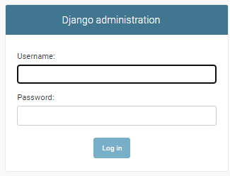

## Рисунок 1. Авторизация администратора

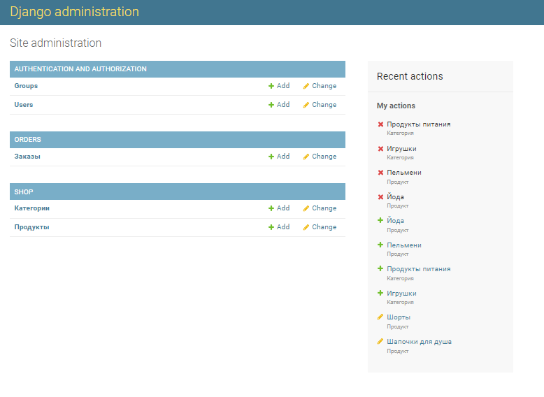

## Рисунок 2. Сайт администратора

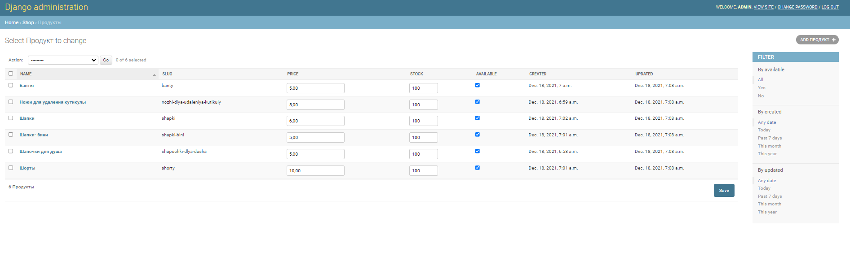

## Рисунок 3. Возможность внесения изменений в список товаров

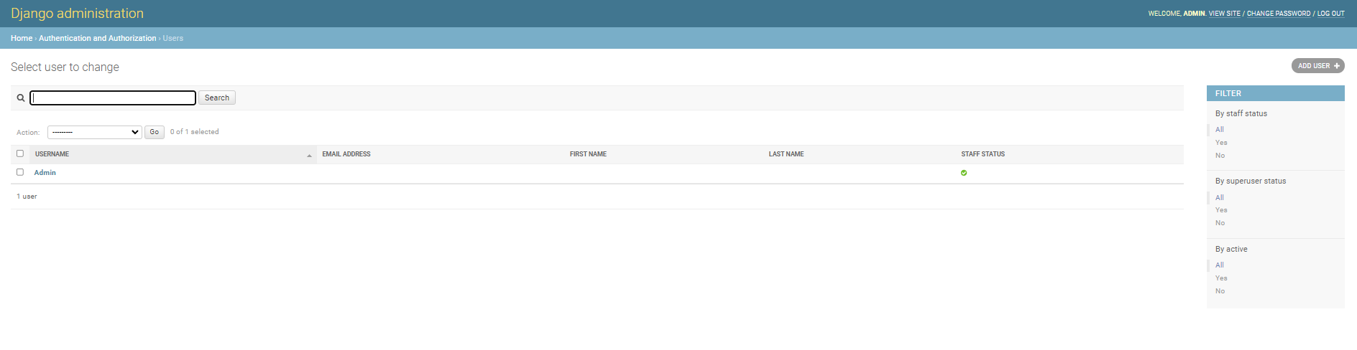

## Рисунок 4. Возможность внесения изменений в список пользователей



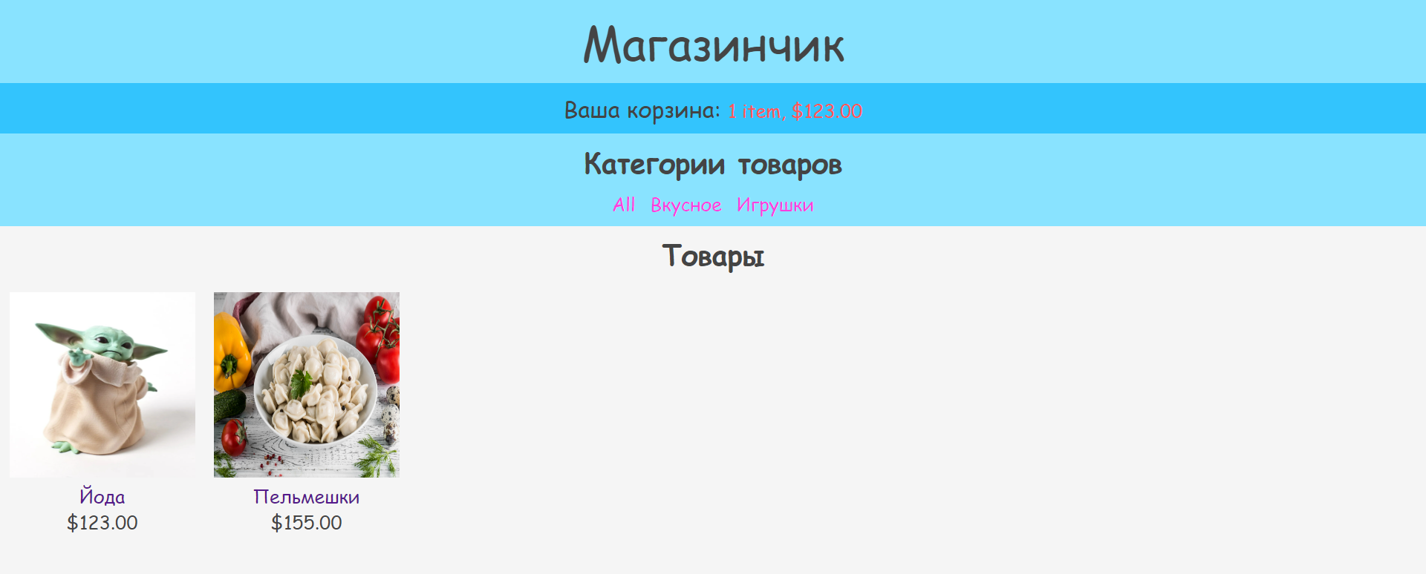

## Рисунок 5. Сайт покупателя

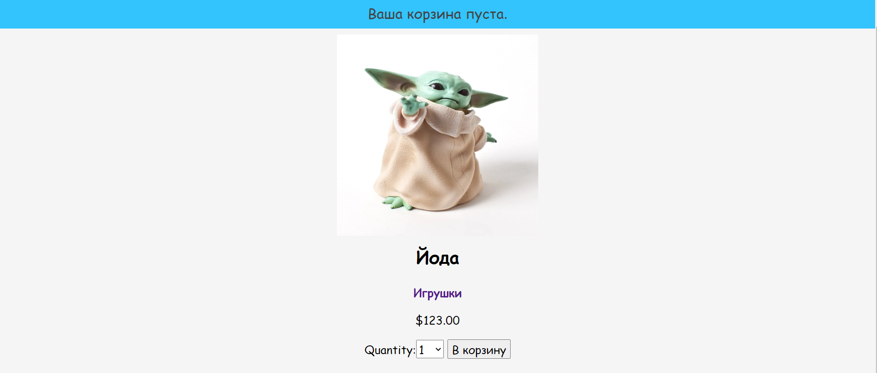

## Рисунок 6. Добавление товара в корзину

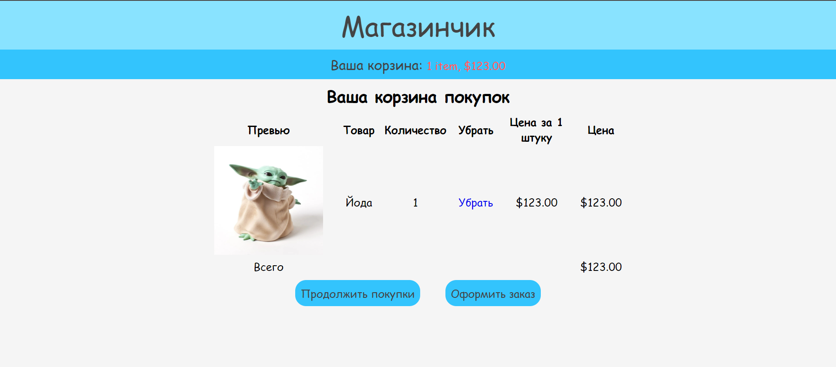

## Рисунок 7. Корзина

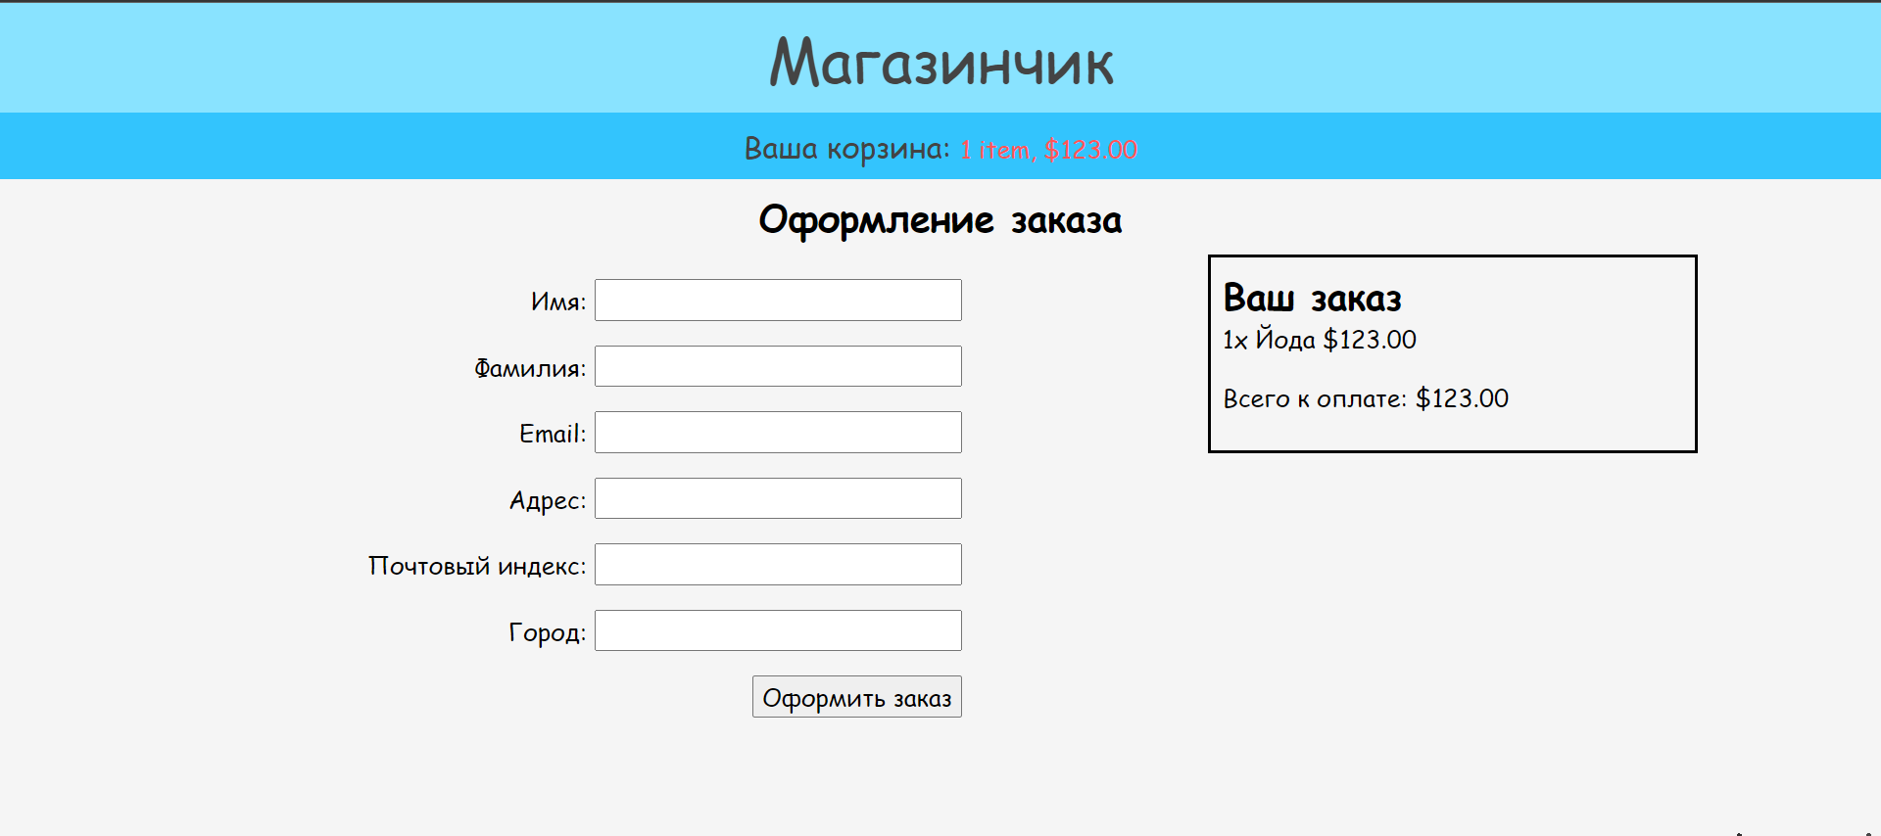

## Рисунок 8. Форма заполнения данных для заказа

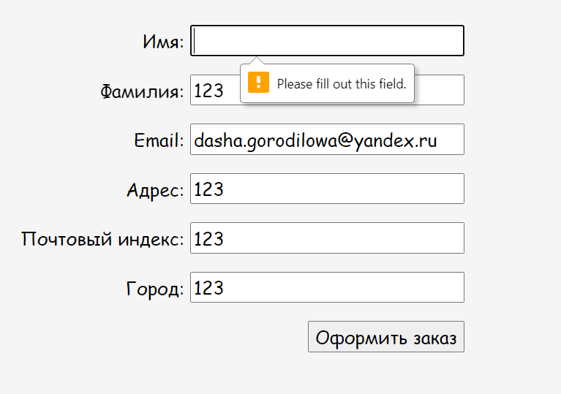

***Рисунок 9. - проверка на заполнение всех полей***



## Рисунок 10. Информация о номере заказа

# Дополнительное задание Celery

Устанавливаем Celery 4.3

**Установка RabbitMQ**

Устанавливаем RabbitMQ и запускаем командой

*rabbitmq-server*

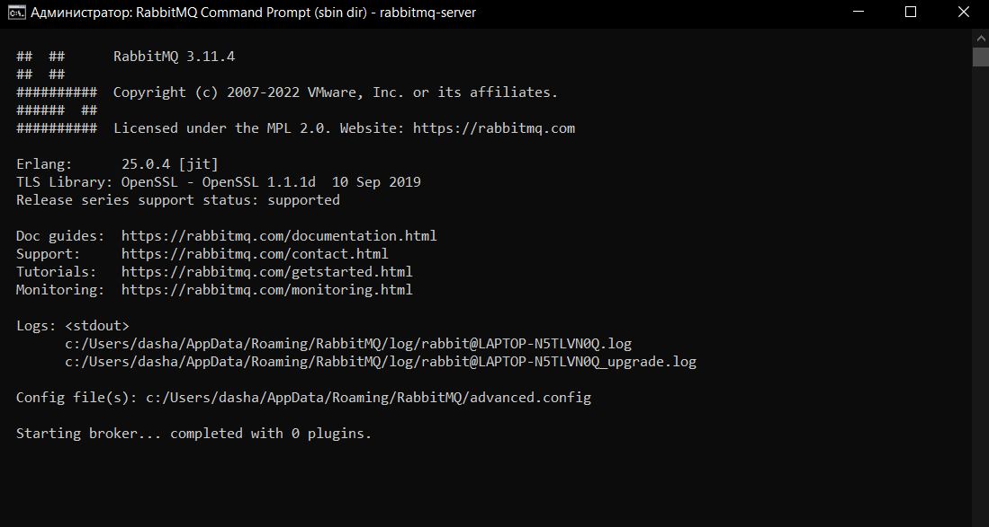

Добавляем Celery в проект и запускаем командой

*celery -A myshop worker -l info -P eventlet (для моей версии утилит)*

Добавляем заказ в корзину и видим резултат:

